ペン剣基金企画書
ネズミ迷路による記憶の要因の調査
2011年6月6日
生物部 鈴木康嵩
- 目的 ハツカネズミと8方向放射状迷路での実験を通じて、記憶と関連のある要素を調べる。
- 目標 実験の成果を文化祭、生物部の集いで発表することを目指す。
- 必要なもの ・ハツカネズミ数頭・8方向放射状迷路
- 実験操作
  - 視覚 迷路の入り口に印をつける。（●▲■など）
    - 予備実験 印を識別できることを確認する。出来なければ色などの方法で識別させる。
  - 聴覚 一定の方向から音を流す。
    - 予備実験 ハツカネズミに聞き取れ、かつ驚かれない音源を見つける。
  - 嗅覚 分岐の入り口に匂いがするものを置いたり、塗ったりする。但し、匂いは人間には余りよくわからないため、結果が分かりにくくなることも予想される。
    - 予備実験 古い床材と新しい床材を中の見えない箱に入れて識別できるかどうかを調べる。床材を用いるのは簡単に用意でき、ネズミに刺激が少ないと考えられるからである。
- その他 予備実験が成功しなかった場合は、該当する実験を行わないものとする。
- 参考サイト 株式会社シンファクトリーhttp://www.shin-t.co.jp/index.html
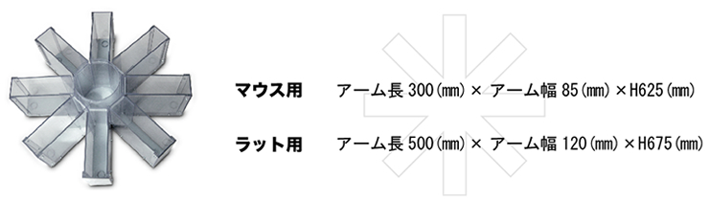
シンファクトリーホームページより 8放射状迷路

